RELATORÍA

“DIÁLOGO SOCIAL DE SABERES”

SECTOR HÁBITAT

Entidades Participantes:

Secretaría Distrital del Hábitat

Empresa de Acueducto de Bogotá

Superintendencia de Servicios Públicos Domiciliarios

Caja de Vivienda Popular

UAESP-Unidad Especial de Servicios Públicos

Empresa de Renovación Urbana

INDICE DE CONTENIDOS
I. INTRODUCCIÓN
II. OBJETIVOS
III. PARTICIPACIÓN
- METODOLOGÍA
- CONTENIDOS
BLOQUE 1 “Participación y Control Social en los Servicios Públicos Domiciliarios”.
BLOQUE 2 “Mesa de Diálogo”.
BLOQUE 3 Facebook Live “Los Top 5 del Sector”

VI. CONCLUSIONES Y RECOMENDACIONES
Resultados de la evaluación por parte los participantes
AGRADECIMIENTOS
- ANEXOS

I. INTRODUCCIÓN
El evento “Diálogo Social de Saberes” se celebró en el Auditorio de la Secretaría Distrital del Hábitat, el día 7 de noviembre de 2019 y su finalidad principal era dar a conocer a los habitantes de la ciudad, cuales son los beneficios de vincularse a las diferentes acciones que se adelantan en la Secretaria Distrital del Hábitat para la comunidad, así mismo se realizó en cumplimiento de lo establecido en el decreto 121 de 2008 artículo 11 numeral g. “Proponer programas y proyectos para el fortalecimiento del control social de la prestación de los servicios públicos domiciliarios, en coordinación con la subdirección de participación y relaciones con la comunidad” y así mismo en el artículo 19 que define las funciones de la subdirección de participación y relaciones con la comunidad.
El evento “Diálogo Social de Saberes”, abre el camino y la base para la participación incidente de las acciones del Sector Hábitat, ya que al tener una ciudadanía informada sobre lo que realiza cada una de las entidades del sector, hace posible que puedan entender y participar de forma activa y concreta frente a las acciones que realizan las entidades del sector, permitiendo que haya control social.
“Diálogo Social de Saberes”, tuvo una ponencia principal acerca de “Participación y Control Social en los Servicios Públicos Domiciliarios”, un Diálogo Social en el segundo bloque con la participación de las entidades participantes y un bloque final de sesión de preguntas de los asistentes presenciales y virtuales mediante Facebook live. Una vez se abordaron las inquietudes de la ciudadanía se dio por clausurado la jornada por parte de las representantes de la Secretaría Distrital del Hábitat entidad anfitriona de este evento.

II. OBJETIVO
Realizar un espacio social de saberes en el que participen personas vinculadas al sector Hábitat y vocales de control social para adelantar un diálogo que permita innovar frente al tema de participación ciudadana, lo anterior generado en el marco de la Mesa Sectorial de Participación,

III. PARTICIPACIÓN
PERSONAS ASISTENTES Los asistentes al evento “Dialogo de Saberes” fueron:
Hombres: 43 Mujeres: 35
Total 78 personas

CVP: 9 contratistas
3 funcionarios

ERU: 3 contratistas

UAESP: 10 contratistas
5 funcionarios

Acueducto: Funcionarios 1

Vocales de Control: 8

Universidad Nacional: 1

SDHT: 23 Contratistas
8 funcionarios

Representantes Afrocolombianos: 3
Personas con Discapacidad: 2
Representantes LGTBI: 2

Total asistentes 78

IV. METODOLOGÍA
La metodología aplicada ha sido tipo ponencia dirigida a la ciudadanía y aplicada de forma descriptiva, participativa y de reflexión, en los bloques del evento. La ponencia principal se denominó “Participación y Control Social en los Servicios Públicos Domiciliarios”, donde la docente experta expuso los contenidos de su ponencia; la exposición ha sido participativa, abriendo un turno de preguntas por parte del grupo participantes al evento. En el bloque dos la Mesa de Diálogo ha permitido ampliar la información acerca de la gestión realizada por las entidades del sector, este bloque también permitió la participación del grupo de participantes que asistieron a esta jornada y en el bloque final de Facebook Live “Los Top 5 del Sector”, se tuvo la oportunidad de ampliar la información del sector con las respuestas a las preguntas realizadas por parte del grupo participante y de la ciudadanía dirigidas a la mesa de expertos del Sector Hábitat.
BLOQUE 1.
Tema expuesto: “Participación y Control Social en los Servicios Públicos Domiciliarios”. Ponente: Docente Andrea Cárdenas Espinosa.
Resumen curricular de la ponente: Licenciada en Ciencias Sociales de la Universidad Distrital Francisco José de Caldas, Docente Investigadora de la Universidad Nacional de Colombia, Estudiante de la Maestría de Estudios Interdisciplinarios y de Desarrollo de la Universidad de los Andes, trabajo de grado en curso sobre la Democracia Ambiental, conflictos y gestión de residuos solidos urbanos, cuenta con experiencia en docencia para educación básica y universitaria con base en la teoría social, teoría política y medio ambiente, así como en la elaboración de proyectos ligados a la participación ciudadana.

Resumen de la ponencia:
La ponencia se centra en socializar el trabajo de investigación realizado con la Universidad Nacional y la Superintendencia de Servicios Públicos Domiciliarios en el 2017, y en el cual participó la ponente como miembro del equipo.
La consultoría tenía como fin brindar un diagnóstico de cómo se estaba dando la participación, con un mapeo de actores, la caracterización de los mismos y unas recomendaciones estratégicas para ser aplicadas y que permitieran mejorar el control social y la participación. Así mismo, la consultoría realizada ha brindado a la Superintendencia de Servicios Públicos Domiciliarios unos lineamientos para tener una hoja de ruta para mejorar y consolidar la participación.
Se aclara que este fue un proceso consultivo con vocales de control y se revisó como funcionaban los comités de desarrollo y de control social, que funcionan como una figura de participación para el control social en el tema de servicios públicos domiciliarios.
Productos: referentes conceptuales y teóricos, experiencias nacionales e internacionales de éxito, diseño de instrumentos, incluyendo la democracia participativa, centrado en la ciudadanía como constituyente primario (vocales de control).
Se parte del concepto de democracia, donde la idea es que el pueblo tome decisiones y eso implica que cada sujeto tiene intereses individuales, pero no solo se centra en el sujeto sino en intereses comunes y en donde se pueden dar espacios de participación. Desde la constitución de 1991 se brinda la base para la democracia participativa, la cual se construye y donde las personas plantean su opinión con sus peticiones para mejorar su bienestar.
En cuanto a los criterios que aparecen en esta consultoría, se dan para diagnosticar como está la democratización en un escenario o espacio determinado, y donde se indica sobre los conceptos de alcance, incidencia e inclusión. En cuanto a la inclusión hace referencia a quienes están participando, el alcance se refiere a los temas que se abordan y que son de debate público, la incidencia que tan formada esta la opinión de las personas. Cabe recordar de la incidencia que en Colombia se da en muchas oportunidades con la movilización social, donde cabe la reflexión de que se deben brindar otros espacios participativos que se dan no siempre, esto nos lleva a hablar de control social y donde se resalta que para que exista eficientemente debe haber promoción de los derechos y deberes de la ciudadanía, eficiencia en la prestación de servicios públicos, consolidación de lo público, resolución de conflictos y alertas tempranas frente a situaciones problemáticas.
La base teórica de la consultoría realizada son las escalas de participación, donde lo mínimo que debe tener es: 1) Informar, ya que los datos deben ser de calidad, pertinentes, completos y que tengan herramientas pedagógicas para su fácil comprensión, 2) Consultar, donde se le pregunte a la comunidad la opinión y poder gestionar el trabajo con la gente con propuestas y decisiones. 3) Colaborar, asociarse para la toma de decisiones. 4) Empoderar, esto significa darle a la gente poder de decisión en espacios resolutivos.
Se resalta también en la ponencia que existen elementos de actuación y de ajuste a instancias en donde:
- Debe haber una participación pero desde la planeación, donde se involucre a la comunidad y no posterior a la toma de decisiones.
- Toda participación debe generarse de forma activa y transparente, así mismo articulada con otros espacios como JAC, comités e instituciones.
- El tema tarifario debe tratarse como algo estructural.
Tendencias en Latinoamérica
- Existen modelos de democracia en los cuales hay gobernanza, participación, descentralización en mayor medida, acompañado de eficiencia y de un control social. Sin embargo debe haber una reacomodación de actores donde confluyan alrededor del estado, organizaciones sociales, partidos políticos, escenarios comunitarios, gremios y ciudadanía, para lograr transformaciones constitucionales, posicionamiento de la participación, canales de participación y control social.
Todo esto se puede lograr mediante :
Procesos electorales, veeduría ciudadana, presupuestos y participación participativa donde la ciudadanía sea un sujeto social, de derechos y político con participación social, popular y de política.
Experiencias internacionales de participación social en otros países:
- Venezuela: Plataforma Digital “Dilo Aquí”, donde se denuncian casos de corrupción electoral y donde el sujeto que ejerce control es la ciudadanía.
- Perú: Brigadas de Anticorrupción, es una ONG Pro-ética mediante la cual se dedican a la lucha contra la corrupción.
- Chile y Argentina: Observatorios de anticorrupción en donde monitorean el cumplimiento legislativo, administrativo (Chile) y procesos judiciales por corrupción y denuncias. (Argentina).
Casos de Control Social en temas de Servicios Públicos:
Bolivia: Se realizó control social en un proceso de privatización de la prestación de servicio de acueducto, donde hubo movilización social de la ciudadanía.
- Brasil: En servicios de acueducto y alcantarillado el gobierno local es reconocido por uso del presupuesto participativo con participación público privada.
- Conclusiones de la Ponencia:
Mayor participación ciudadana e incidencia en los espacios resolutivos.
Descentralización.
Mayores canales y formas de participación ciudadana.
Dinámicas por fuera de las institucionales y también dentro de las lógicas institucionalizadas.
Fortalecimiento de ejercicios de control sociales interacción entre los agentes involucrados.
Promoción de la corresponsabilidad ciudadana, para hacer más eficiente la prestación de los servicios.
Paradoja en la posibilidad de financiamiento en la participación ciudadana.

BLOQUE 2.
Tema : “Mesa de Diálogo”. Moderador: Carlos Mora .
Resumen curricular del Moderador de la mesa de diálogo: Trabaja con la EAAB en la Dirección de la Gestión Comunitaria, con estudios de Ciencia Política y Relaciones Internacionales de la Universidad Jorge Tadeo Lozano, tiene estudios Gerencia de Proyectos de la Universidad los Andes, Legislación y Gestión de Servicios Públicos de la Universidad de la Sabana, Gestión Pública de la Universidad Distrital y estudios de Régimen de Servicios Públicos de la Universidad del Rosario.
Participantes en la Mesa de Diálogo:
1 Académico Dra. Andrea Cárdenas Espinosa. Docente Investigadora. Licenciada en Ciencias Sociales de la Universidad Distrital Francisco José de Caldas, Docente Investigadora de la Universidad Nacional de Colombia, Estudiante de la Maestría de Estudios Interdisciplinarios y de Desarrollo de la Universidad de los Andes.
1 Representante de la Caja de Vivienda Popular. Rocío Viveros. Abogada Trabaja en la Dirección de Urbanización y Titulación de la CVP.
1 Representante de la Superintendencia de Servicios Públicos. Daniel A. López, líder de Control Social de la Dirección General Territorial de Superservicios, Politólogo, especializado en estudios Políticos de la Universidad Sergio Arboleda.
1 Representante de la Secretaria Distrital de Hábitat: Diana Torres Subdirectora de la Subdirección de Participación y Relaciones con la Comunidad. Con estudios en Trabajo Social de la Universidad Colegio Mayor de Cundinamarca, con Especialización en Gerencia de Gobierno de la Universidad Jorge Tadeo Lozano.
1 Vocal de Control Social. Sr. Pedro Bojacá. Representante de los Vocales de Control Social, Periodista y Especializado del Universidad Colegio Mayor de Cundinamarca, Representante de la Mesa Regional de Servicios Públicos.
Resumen de la Mesa de Diálogo:
El moderador Cesar Mora, quien lidera la mesa explica y brinda el contexto de la participación ciudadana donde se destaca como se debe dar en una democracia de tipo participativa:
- Es importante la participación para construir un mejor país y una mejor calidad de vida para esta y futuras generaciones.
- Es relevante la apropiación por el territorio y donde haya una corresponsabilidad entre la ciudadanía y el estado.
- La participación normativamente está de la siguiente forma: El estatuto orgánico en su Art. 6 del Distrito donde se plantea la obligación de promover la participación ciudadana y estimular la creación de asociaciones de mecanismos de representación.
- Acuerdo 257 del 2006 indica que la administración distrital debe adelantar acciones acorde con los principios de la democracia donde haya participación propiciando la corresponsabilidad y el control social, este acuerdo busca la participación ciudadana.
- El acuerdo de 308 de 2008, define la participación como transversal a todas las políticas públicas existentes y reconoce el valor de la participación ciudadana.
Definición: la participación ciudadana visto desde de cada Entidad que participa en este “Dialogo de Saberes” y mirando hacia donde debería ir la participación y como lo observa la Superintendencia de Servicios Públicos.

Desde el año 2017, la SuperSevicios mira la participación ciudadana con importancia por ello se apoyaron en la investigación la Universidad Nacional, donde se realizó un diagnóstico y fue presentado por la ponente del bloque 1 la docente

Desde la publicación y generación del diagnóstico se han tomado medidas y se ha hecho transformación para que la ciudadana y donde se de empoderamiento ciudadano y la generación de estrategias para llega a lugares donde no se ha impactado.

-Se ha fortalecido el tema de vocales de control y de integrar más población con enfoque diferencial en lugares alejados del país.

-Se ha organizado una red interinstitucional de control social.

-Se ha fortalecido la web de la Entidad para dar respuestas a las consultas de los ciudadanos.

Representante de Caja de Vivienda Popular - Rocío Viveros:

Se refiere a la titulación del barrio María paz: 1990 asentamientos ilegales al lado del humedal, se adquirieron 1545 predios y se titularon y fueron entregado a este mismo número de personas.

Subdirectora de Participación y Relaciones con la comunidad- Diana Torres

Desde la SDHT se observa la participación como un tema fundamental y donde haya corresponsabilidad y para ello la entidad ha generado espacios importantes de participación a través de la página web de la entidad www.habitatbogota.gov.co

Preguntas de los participantes al evento y vía Facebook Live

“DIÁLOGO SOCIAL DE SABERES”

SECTOR HÁBITAT

BLOQUE 1

1. PREGUNTA: ¿Por qué un vocal de los servicios públicos domiciliarios o cualquier ciudadano o usuario de servicios, no puede tener asiento en las comisiones reguladoras de tarifas y siempre tiene que ser un delegado del gobierno o un delegado de la empresa, por qué no nos tienen en cuenta ? Y crean tarifas a su antojo.

¿Por qué nos excluyen de esa oportunidad de podamos construir una tarifa justa?

RTA/ No hay una normativa que regule esto, la norma lo que dice es que el vocal debería tener asiento voz y voto (voto es una sugerencia), pero por lo menos participar en las mesas pero únicamente de las empresas prestadoras. Hay un vacío normativo.

BLOQUE 3

1.PREGUNTA: ¿Cual es el objetivo de la Participación del Sector Hábitat?

RTA/ El objetivo es ser corresponsable con los temas de participación que para nosotros es muy importante implementarlos.

2.PREGUNTA ¿Las Empresas si cumplen las normas de control y vigilancia que la SSP vigila?

RTA/

Sí, la SSP vigila todos los prestadores de servicios públicos. Las pqr deben ser interpuestas ante esta entidad.

3.PREGUNTA :Precios Justos y Tarifas

RTA/ Existe una regulación de tarifas y los operadores se rigen por esta regulación.

VI. CONCLUSIONES Y RECOMENDACIONES
- El evento Diálogo de Saberes surge del plan estratégico sectorial de participación y corresponde al plan de acción sectorial.
- La finalidad de este evento de Diálogos y Saberes es la base para lograr la participación incidente donde se logre la participación y que los ciudadanos comprendan lo que se hace en el Sector Hábitat.
- Retos importantes: atender las necesidades de la ciudadanía en el Sector Hábitat, fortalecimiento el control social y de los vocales de control para lograr tener una mayor participación más incidente en los procesos que se adelantan.
- Se ha creado desde la SDHT durante este año, una política pública del Sector Hábitat, identificando diferentes grupos poblacionales teniendo en cuenta las necesidades propias de cada grupo e impactar favorablemente a las comunidades de la ciudad.
- Se resalta la importancia de que exista una corresponsabilidad colectiva frente a las acciones que se realicen, donde haya participación de la comunidad y de las entidades, con una comunicación en doble vía y donde se evidencie que haya derechos y deberes de la ciudadanía.
- El tema abordado está en consonancia con los retos futuros planteados en el Sector Hábitat.

- AGRADECIMIENTOS
Agradecimiento a todas las personas que participaron al evento, mostrando su interés por las temáticas y aportando en la ponencia principal, la mesa de diálogo y en el Facebook Live, con sus preguntas y reflexiones. Agradecimiento especial a las Entidades presentes y a los representantes de los Grupos Vocales, que a través de su participación activa han hecho posible el desarrollo del evento, así como nuestro agradecimiento a las entidades que han participado compartiendo sus conocimientos y experiencias que han sido las siguientes :
Superintendencia de Servicios Públicos Domiciliarios
Empresa de Acueducto de Bogotá

Caja de Vivienda Popular

UAESP-Unidad Especial de Servicios Públicos

ERU

Secretaría Distrital del Hábitat

- ANEXOS

Anexo 1

Agenda de Evento

7:00 am Distribución y ubicación de los equipos de trabajo de acuerdo con las actividades a realizar. (inscripción, ubicación en el auditorio y otros)
7:30 am Registro de Asistentes.
8:00 am Instalación y apertura del evento por parte de SDHT Dra. Diana Torres.
8:30 am Ponencia Principal Andrea Cárdenas Docente U. Nacional
9:00 am Mesa de Diálogo. Modera Carlos Mora (EAAB)
10:30 am Break mesa de café
11:00 am Facebook Live. “Los Top 5 del Sector”
12:00 pm Cierre.

Anexo 2

Imágenes del Evento

Imagen 1: Subdirectora de Participación y Relaciones con la Comunidad Diana Torres hablando en el bloque 2 Mesa de Diálogo, del evento “Diálogos y Saberes”

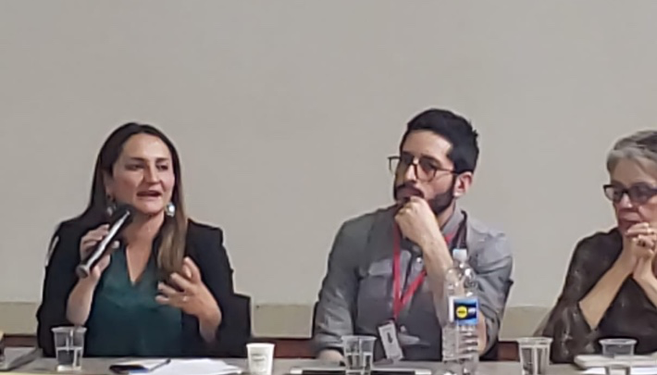

Imagen 2: Ponencia Principal realizada por Andrea Cárdenas Docente U. Nacional en el bloque 1 del evento “Diálogos y Saberes”.

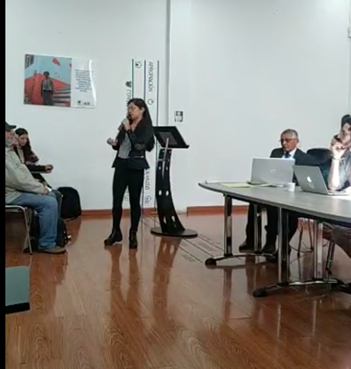

Imagen 3: Participación del Vocal de Control Social. Pedro Bojacá. en los bloques 1 y 2 del evento “Diálogos y Saberes”.

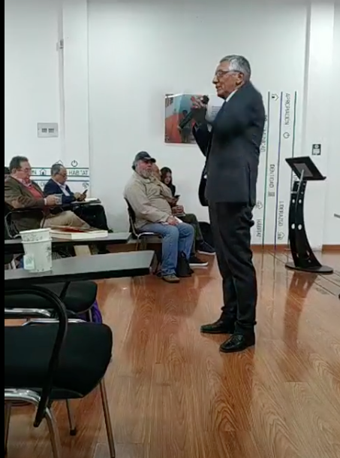

Imagen 4: Participación del Representante de la Superintendencia de Servicios Públicos. Daniel A. López 2 en la Mesa de Diálogo del evento “Diálogos y Saberes”.

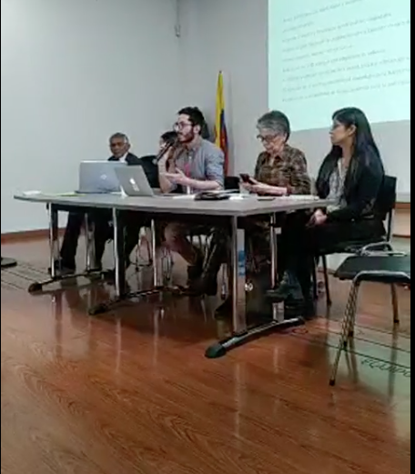

Imagen 5: Imagen de bloque 3 Facebook LIVE del evento “Diálogos y Saberes”

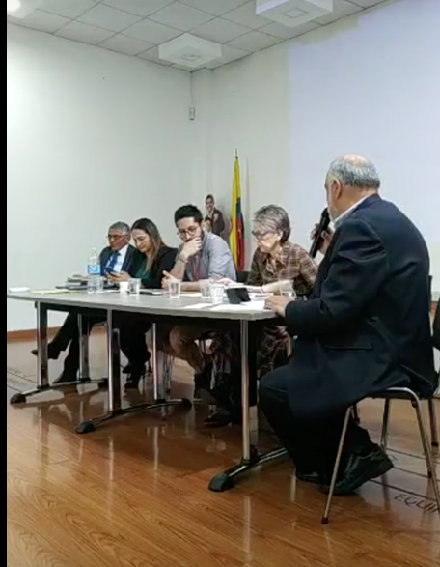

Anexo 3

Presentación de BLOQUE 1 Ponencia Principal “Participación y Control Social en los Servicios Públicos Domiciliarios”.

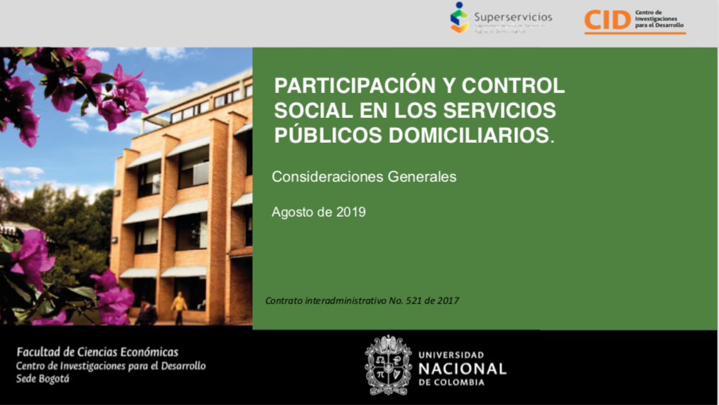
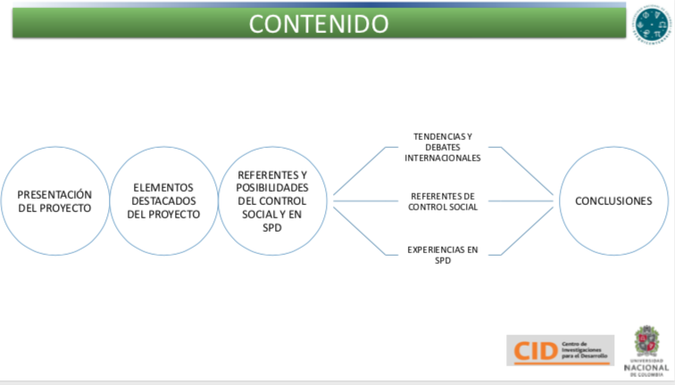

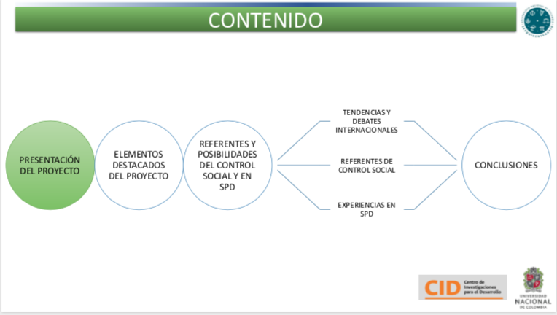

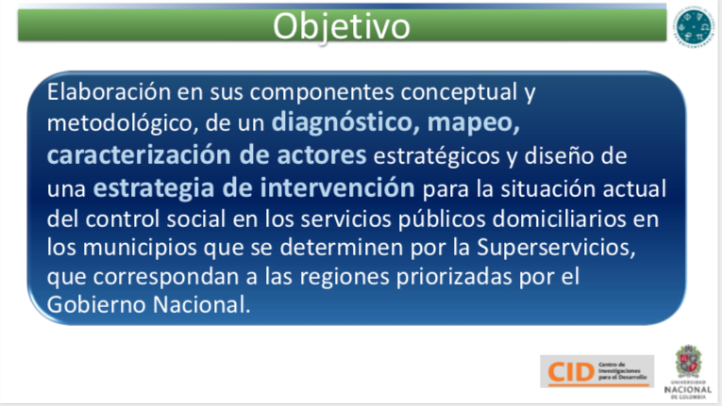
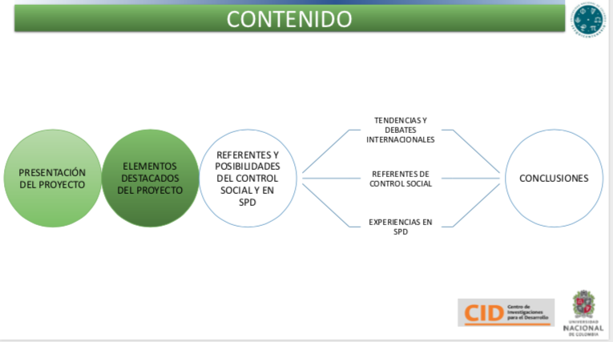

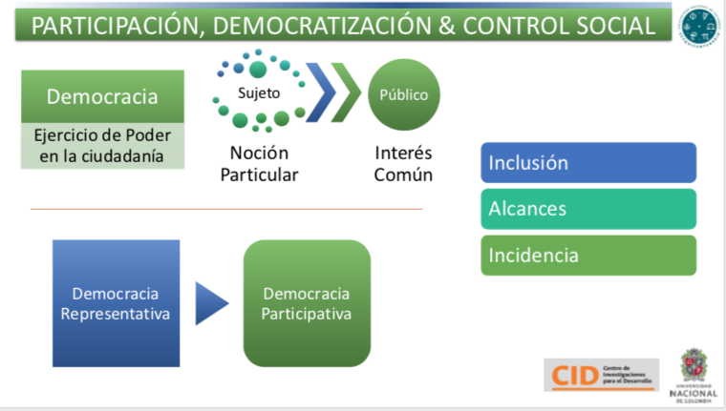

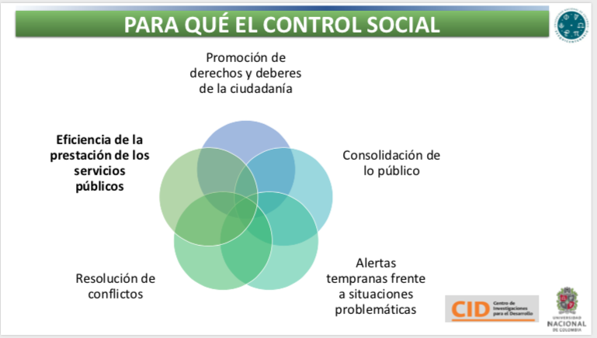

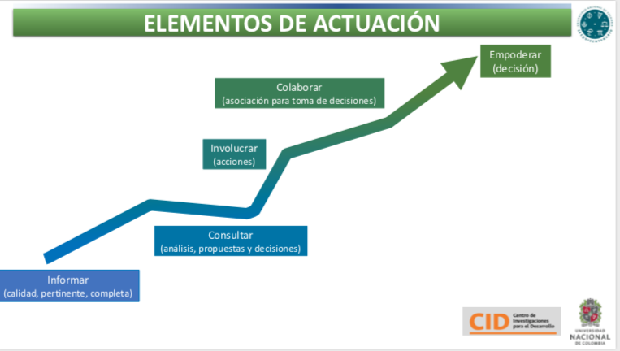

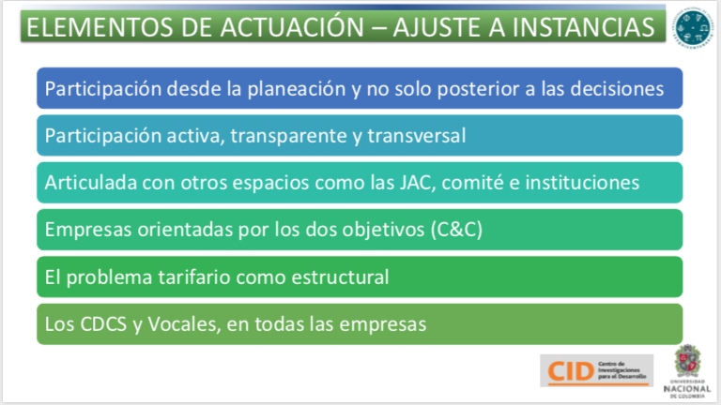
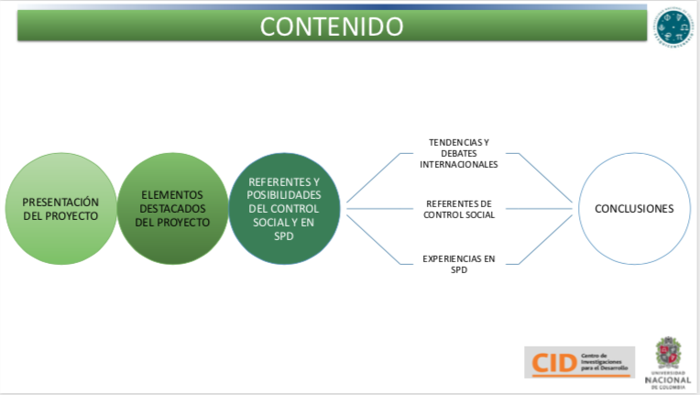

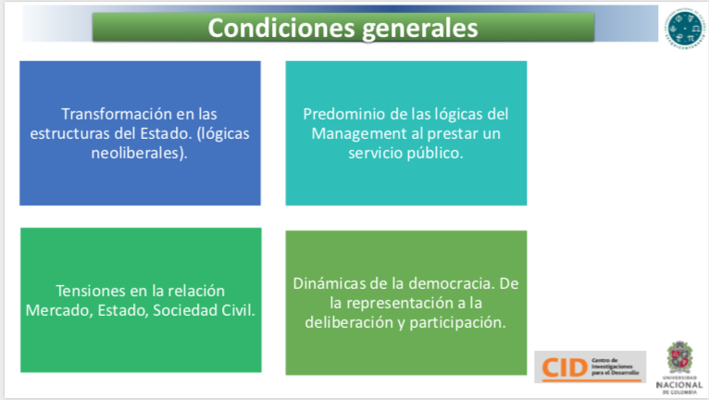

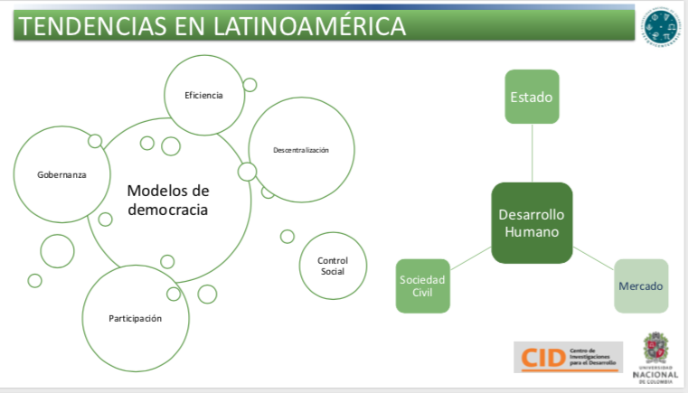

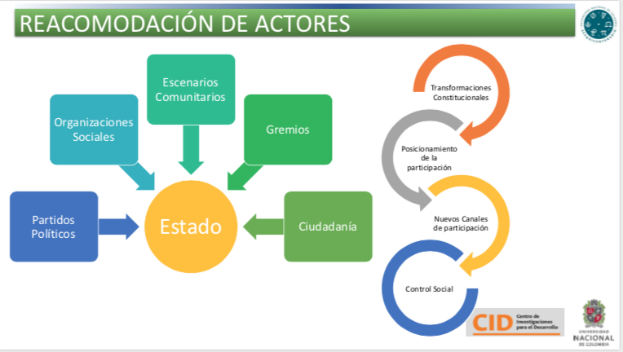

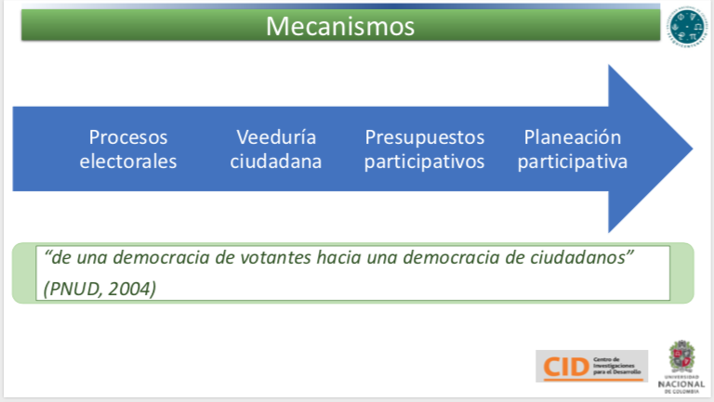

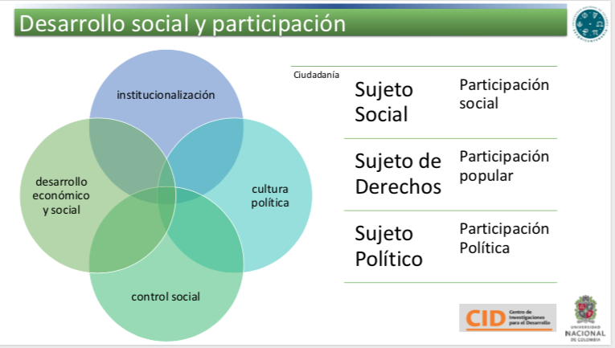

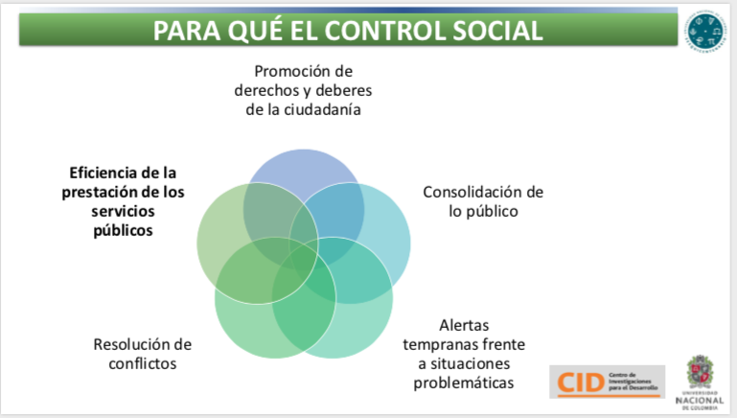
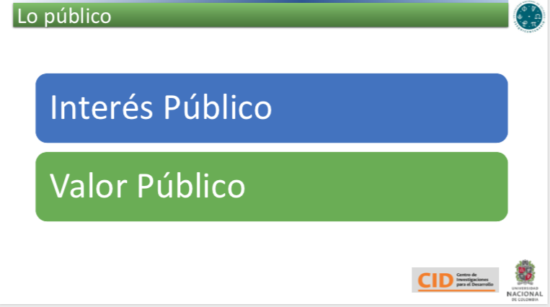
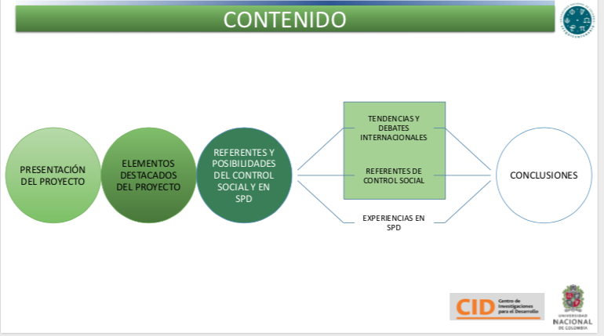
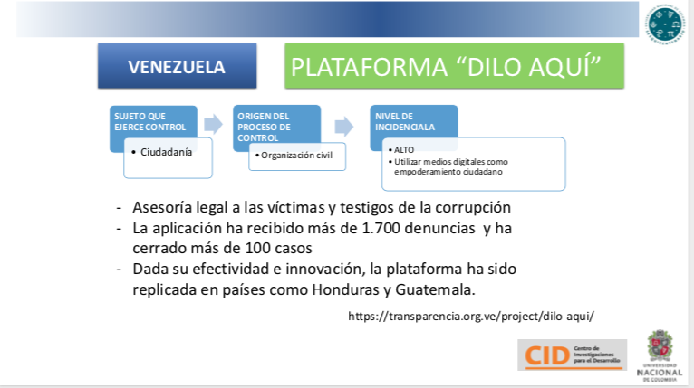

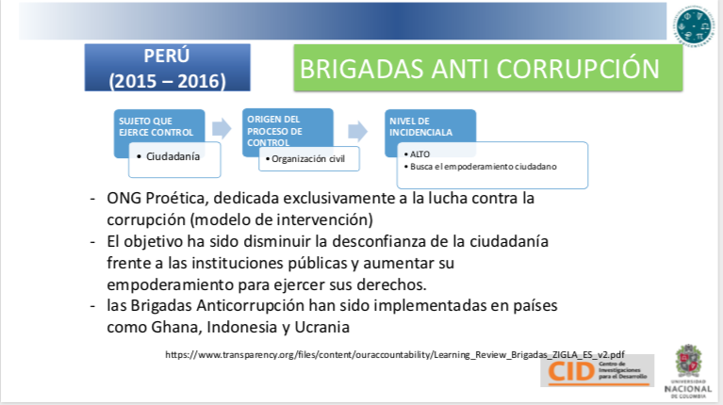
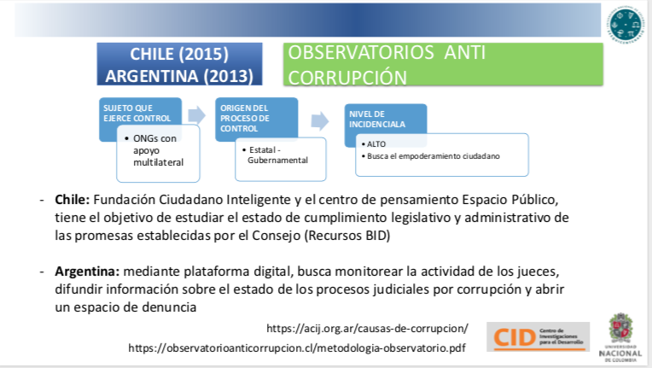

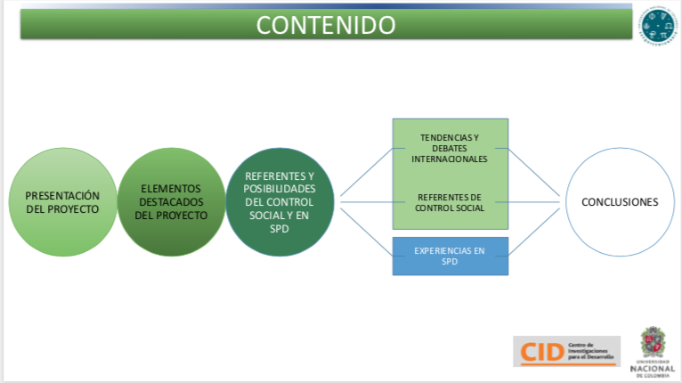
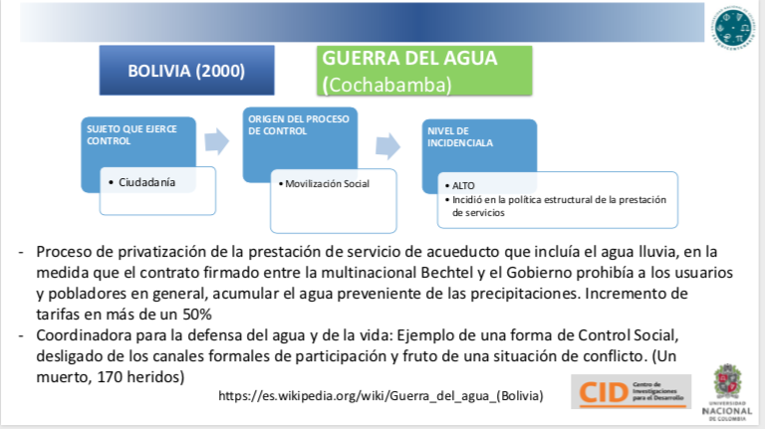

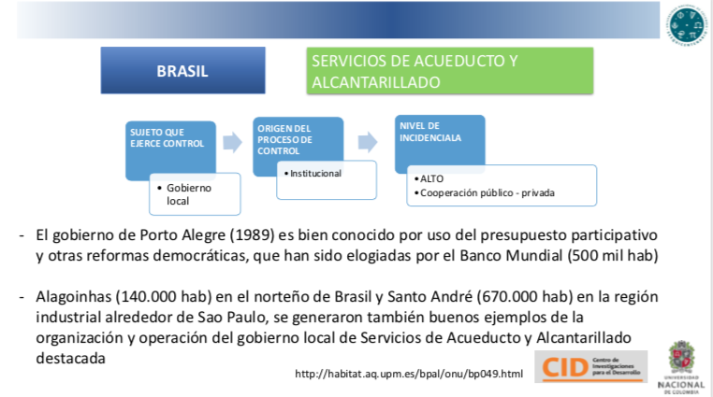
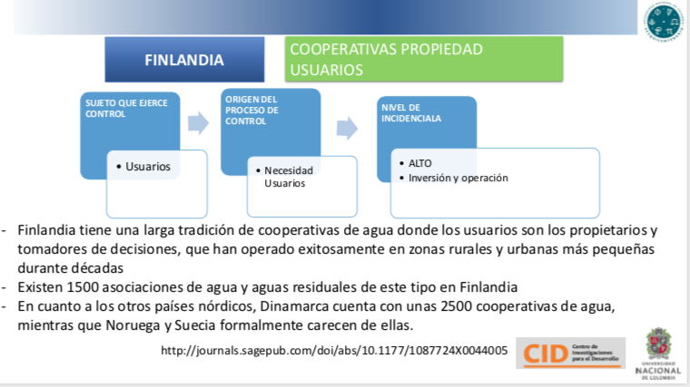

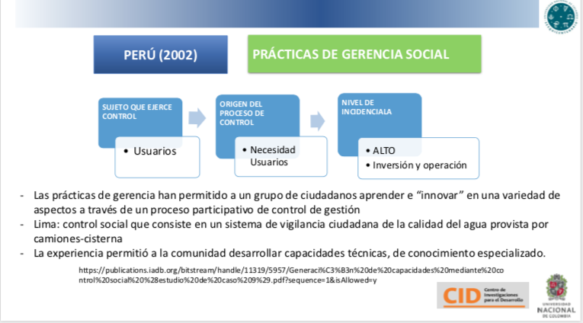
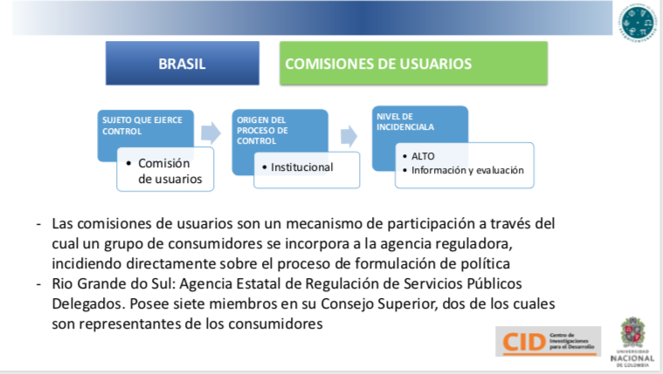

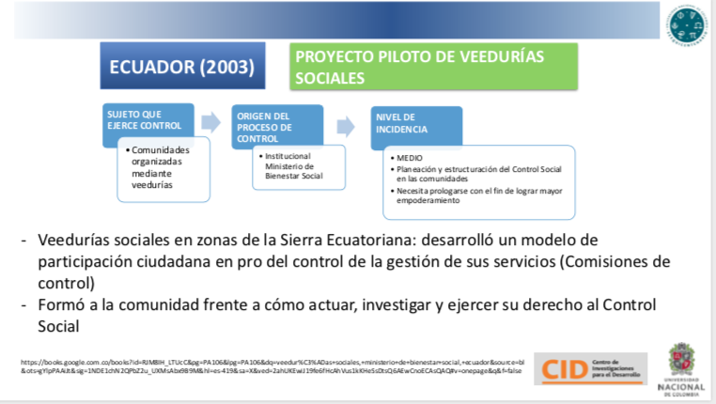
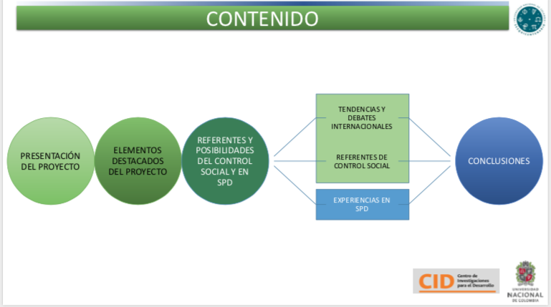

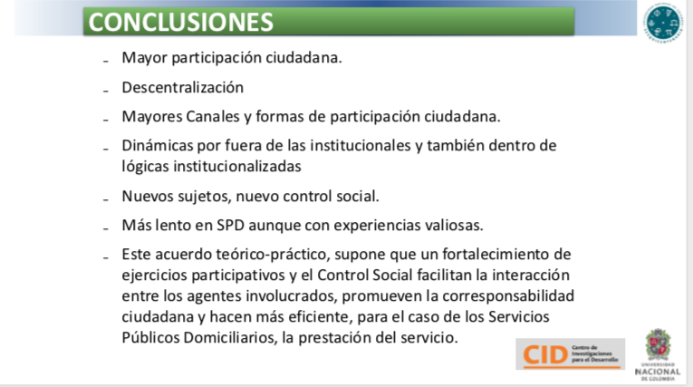

Anexo 4 Listados de Asistencia

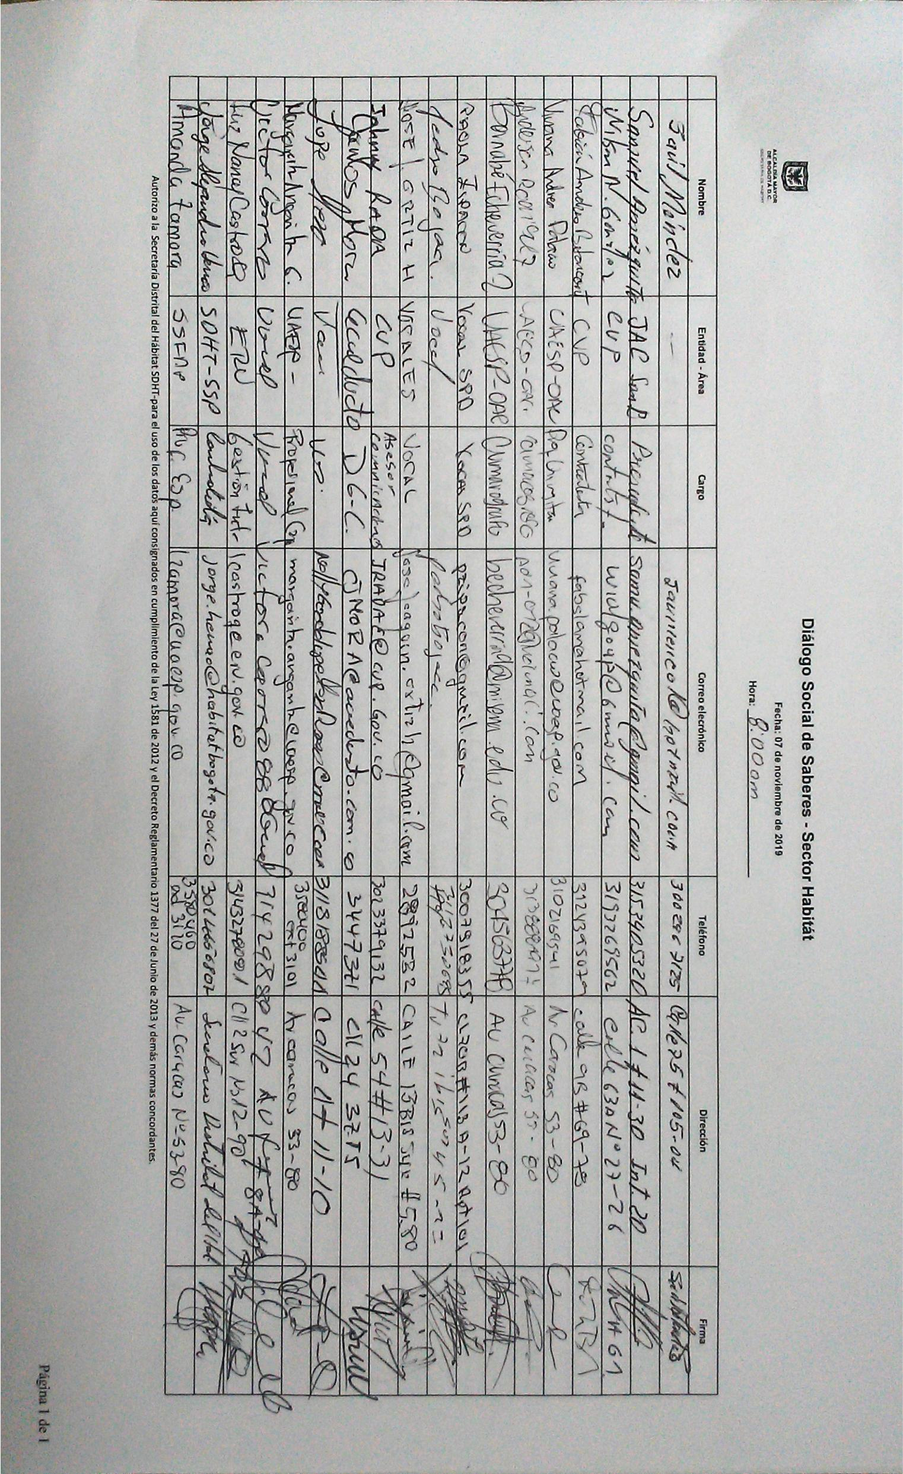
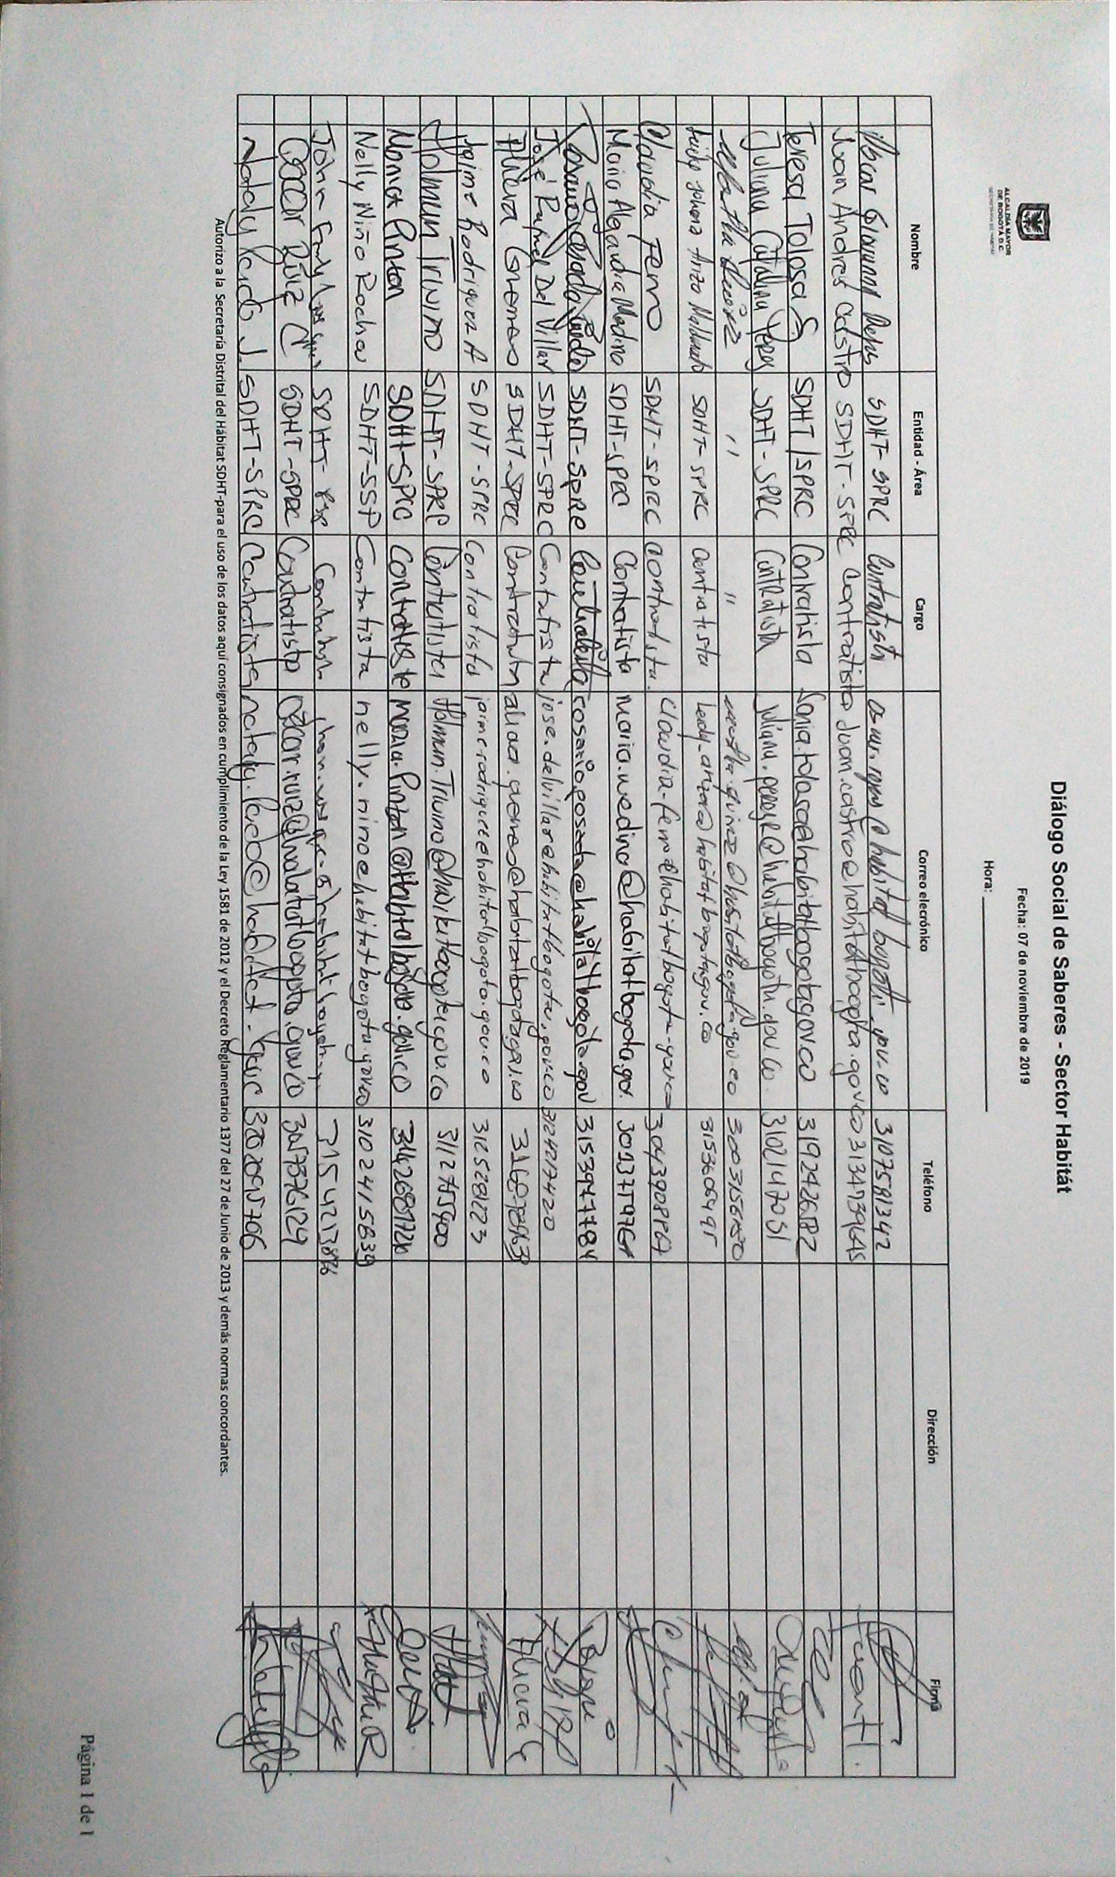
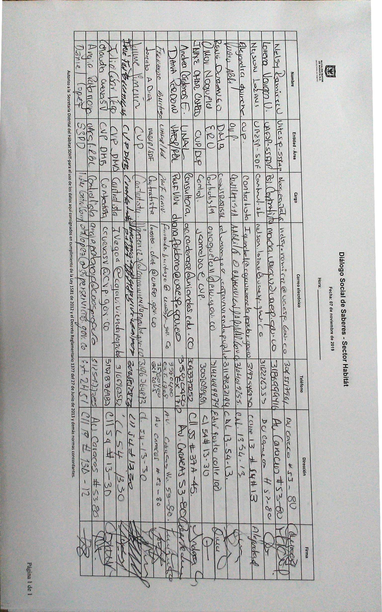
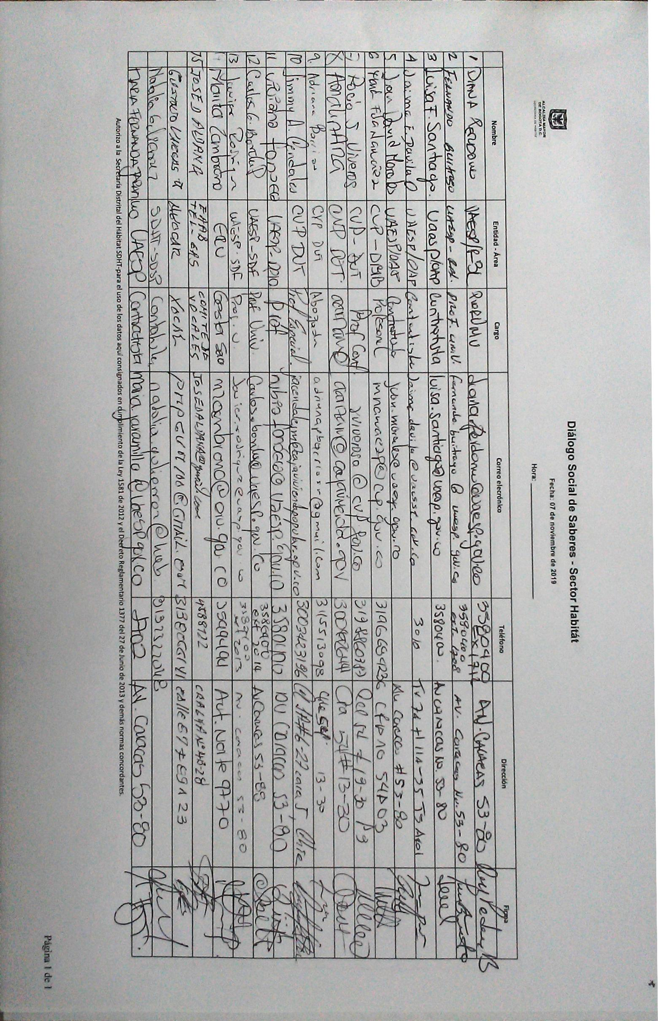
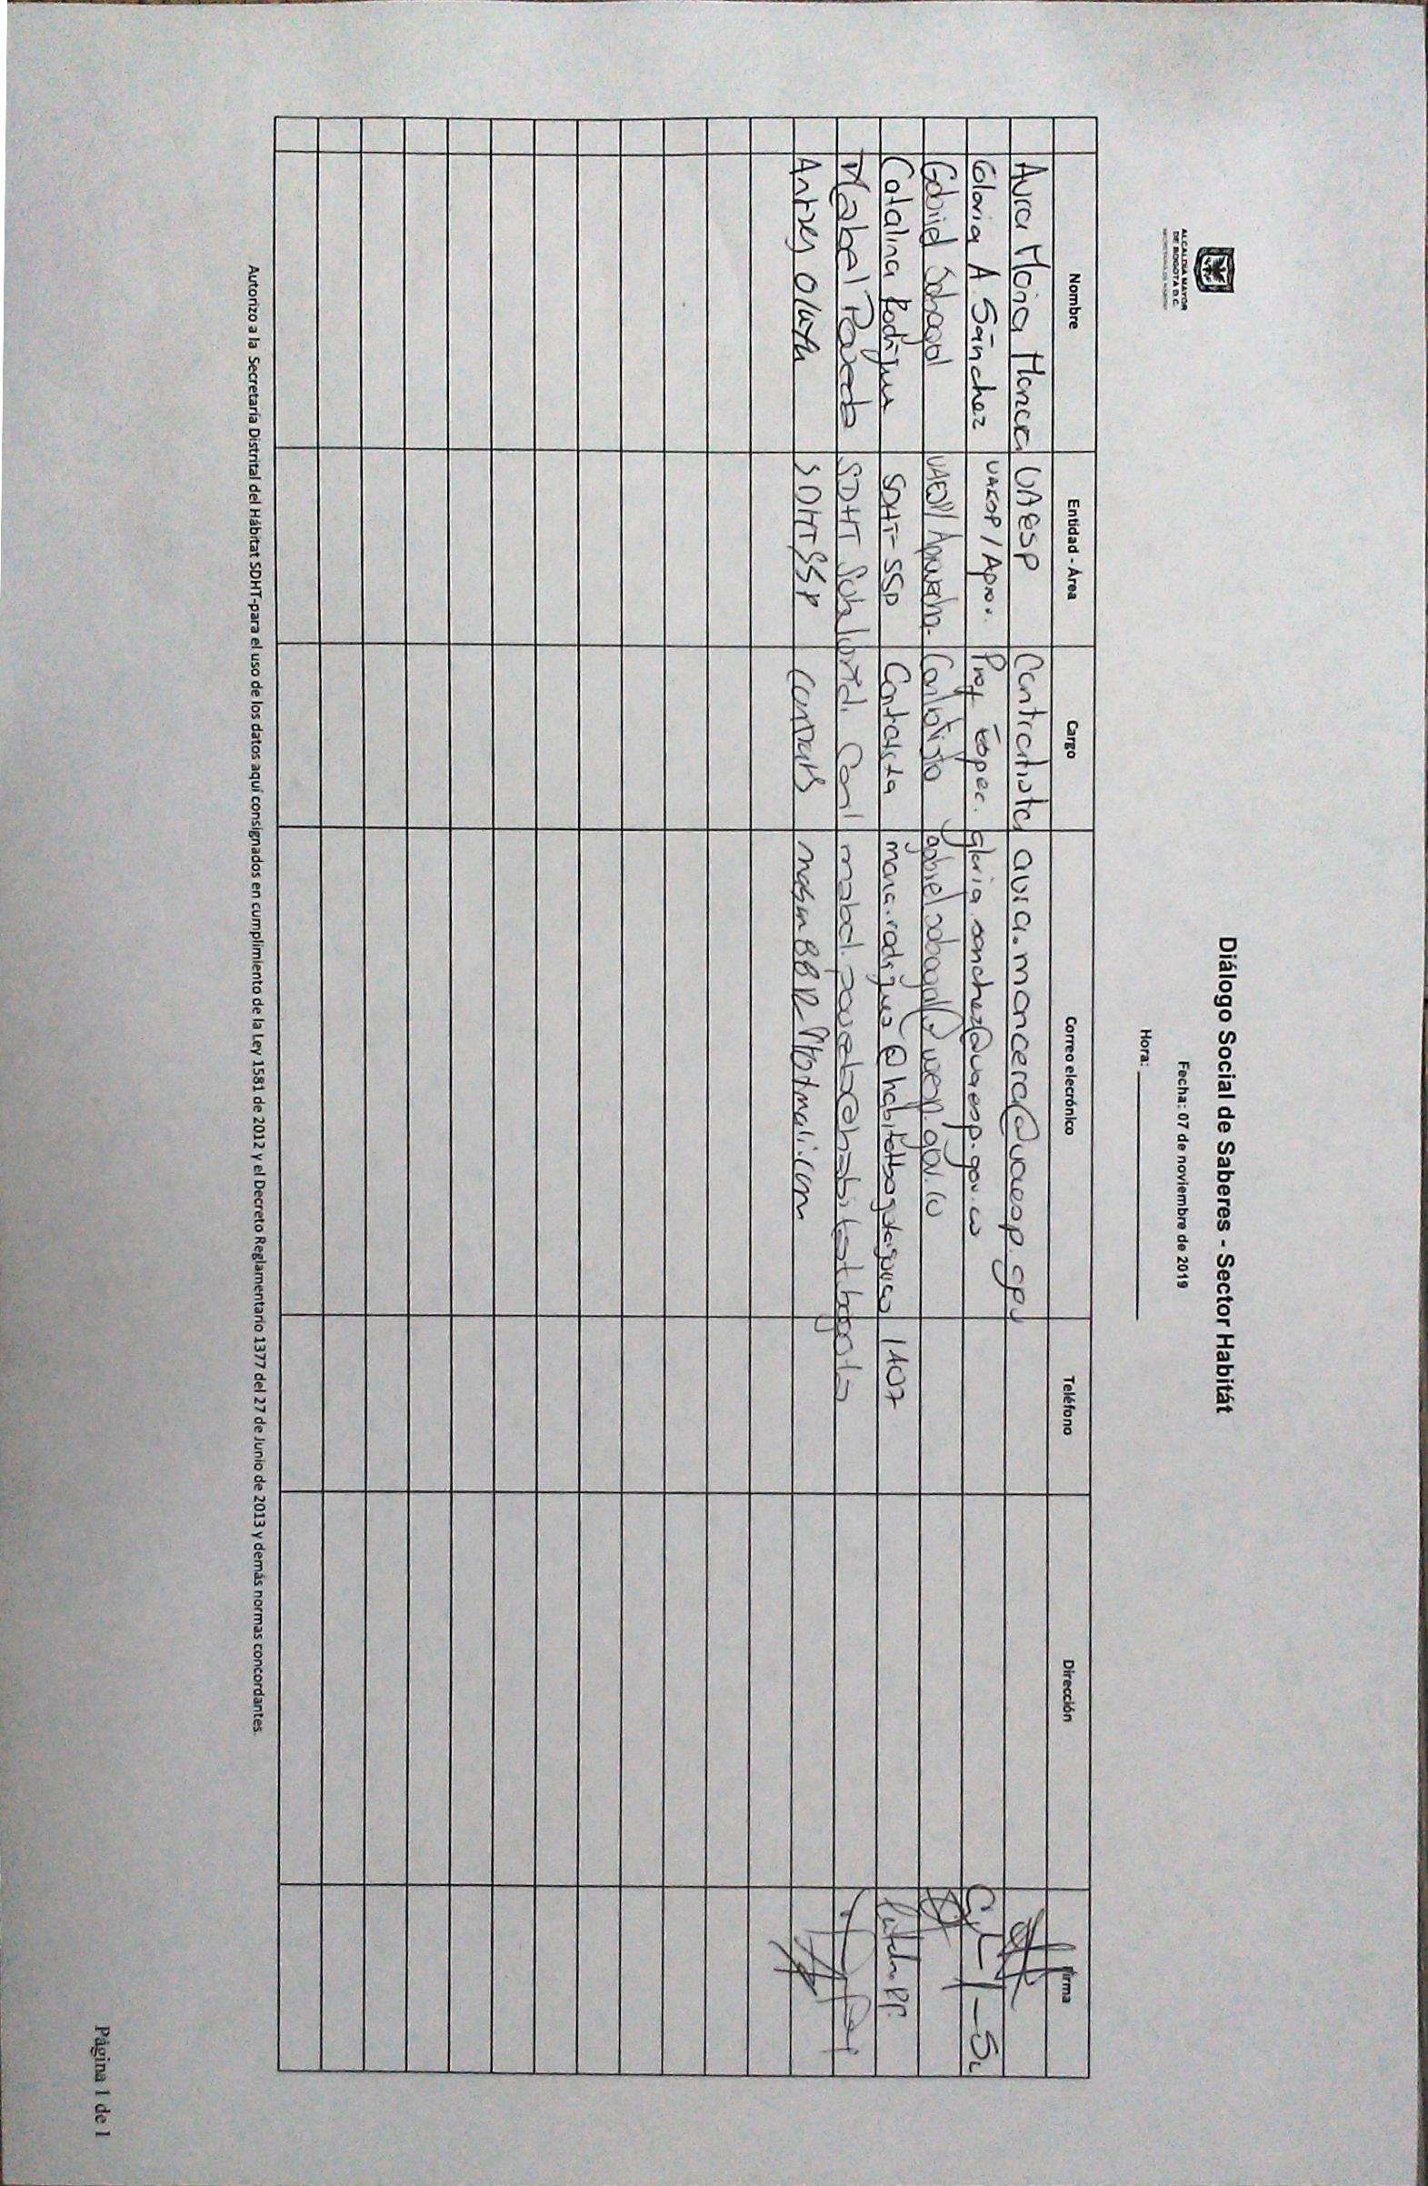

Elaborado: Diana Beleño-Claudia Yaneth Ferro Favor completar.
Reviso: Martha Quiroz

